Отчёт по лабораторной работе №7. Графики.

Предмет: научное программирование

Александр Сергеевич Баклашов

Содержание

# 1 Цель работы

Изучить графики в Octave.

# 2 Теоретическое введение

GNU Octave — свободная программная система для математических вычислений, использующая совместимый с MATLAB язык высокого уровня.

Предоставляет интерактивный командный интерфейс для решения линейных и нелинейных математических задач, а также проведения других численных экспериментов. Кроме того, Octave можно использовать для пакетной обработки. Язык Octave оперирует арифметикой вещественных и комплексных скаляров, векторов и матриц, имеет расширения для решения линейных алгебраических задач, нахождения корней систем нелинейных алгебраических уравнений, работы с полиномами, решения различных дифференциальных уравнений, интегрирования систем дифференциальных и дифференциально-алгебраических уравнений первого порядка, интегрирования функций на конечных и бесконечных интервалах. Этот список можно легко расширить, используя язык Octave (или используя динамически загружаемые модули, созданные на Си, C++, Фортране и других). [1]

# 3 Выполнение лабораторной работы

## 3.1 Параметрические графики

Параметрические уравнения для циклоиды:

$$x=r\left(t—sin\left(t\right)\right),y=r\left(1—cos\left(t\right)\right)$$

.

Построим график трёх периодов циклоиды радиуса 2. Решение. Поскольку период $2π$, нам нужно, чтобы параметр был в пределах $0<t<6π$ для трёх полных циклов. Определим параметр $t$ как вектор в этом диапазоне, затем мы вычислим $x$ и $y$. (рис. 1)

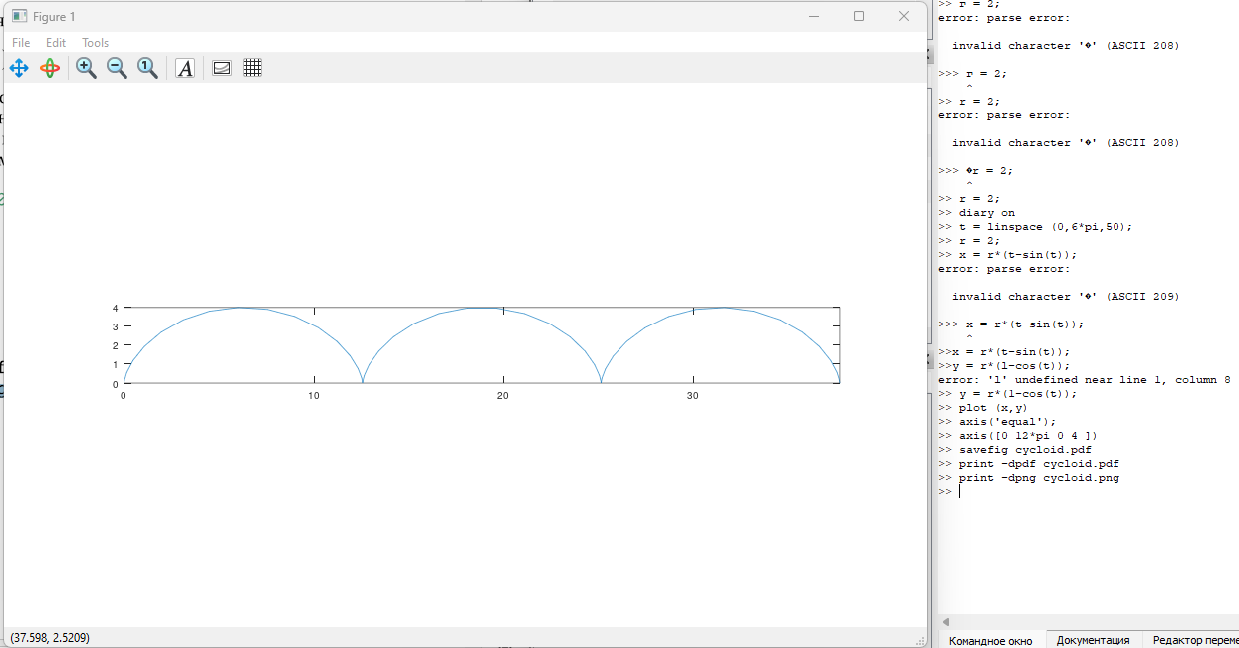

Рис. 1: График циклоиды

## 3.2 Полярные координаты

Графики в полярных координатах строятся аналогичным образом. Для функции $r=f\left(ν\right)$ мы начинаем с определения независимой переменной $ν$, затем вычисляем $r$. Чтобы построить график, мы вычислим $x$ и $y$, используем стандартное преобразование координат

$$x=rcos\left(ν\right),y=rsin\left(ν\right)$$

затем построим график в осях $x$ $y$. Построим улитку Паскаля $r=1−2sin\left(ν\right)$.(рис. 2)

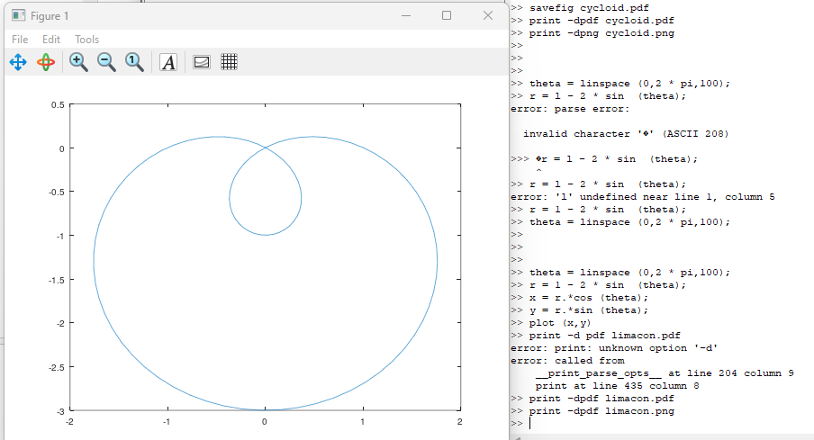

Рис. 2: Улитка Паскаля

Также можно построить функцию

$$r=f\left(ν\right)$$

в полярных осях, используя команду polar. (рис. 3)

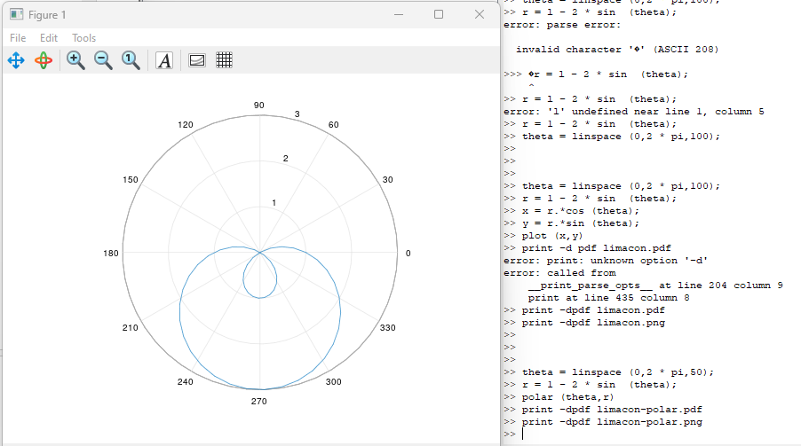

Рис. 3: Улитка Паскаля в полярных осях

## 3.3 Графики неявных функций

Построим кривую, определяемую уравнением $−x^{2}−xy+x+y^{2}−y=1$ (рис. 4)

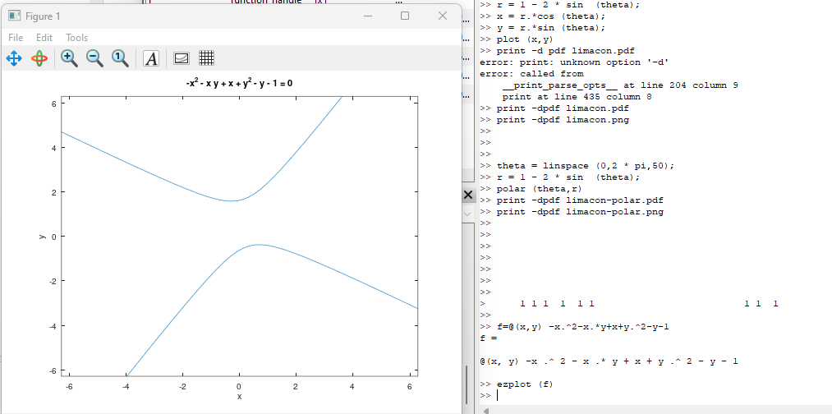

Рис. 4: Кривая

Найдём уравнение касательной к графику окружности

$${\left(x−2\right)}^{2}+y^{2}=25$$

в точке $\left(−1,4\right)$. Построим график окружности и касательной. (рис. 5)

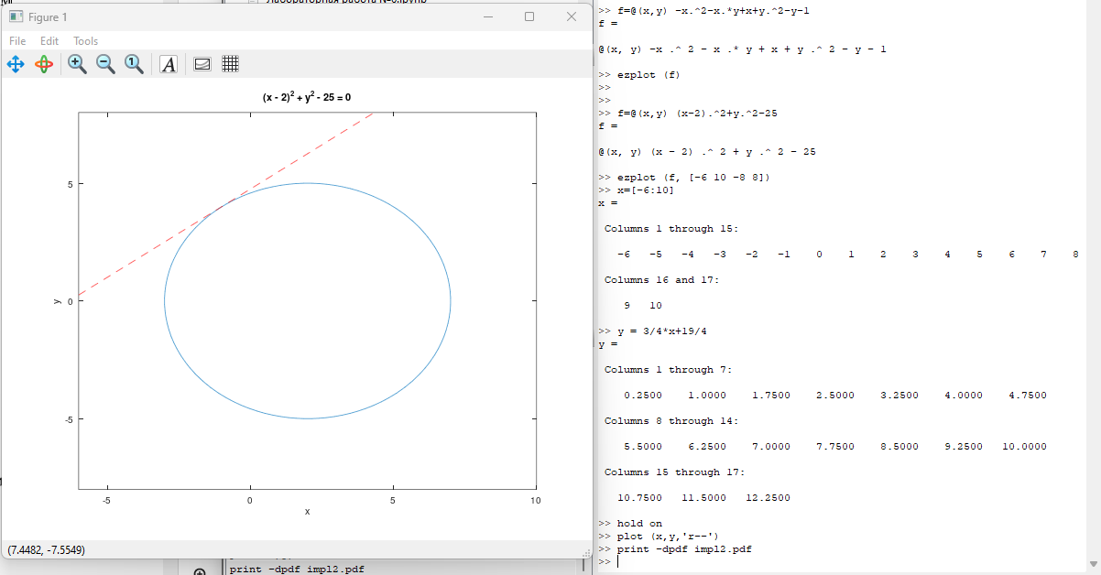

Рис. 5: Окружность с касательной

## 3.4 Комплексные числа

Пусть $z_{1}=1+2i,z_{2}=2—3i$. Запишем основные арифметические операции с этими числами. Мы можем построить график в комплексной плоскости, используя команду compass.

Пусть $z_{1}=1+2i,z_{2}=2—3i$. Построим графики $z_{1},z_{2}$ и $z_{1}+z_{2}$ в комплексной плоскости.

Иногда Octave может неожиданно выдать странные результаты для комплексных чисел $−8^{1/3}$.

Ожидался ответ -2, мы также можем легко проверить, что куб данного ответа действительно равен -8 (по крайней мере, до некоторой незначительной ошибки округления)

На самом деле существует три кубических корня из —8, и по умолчанию Octave возвращает тот, у которого наименьший аргумент (угол). Если нам просто нужен действительный корень, мы можем использовать команду nthroot. (рис. 6)

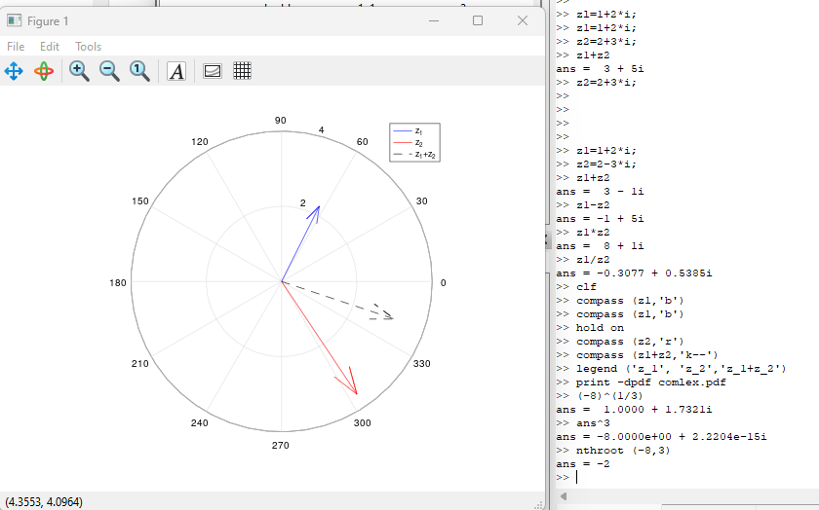

Рис. 6: Комплексные числа

## 3.5 Специальные функции

Построим функции $Γ\left(x+1\right)$ и $n!$ на одном графике. (рис. 7)

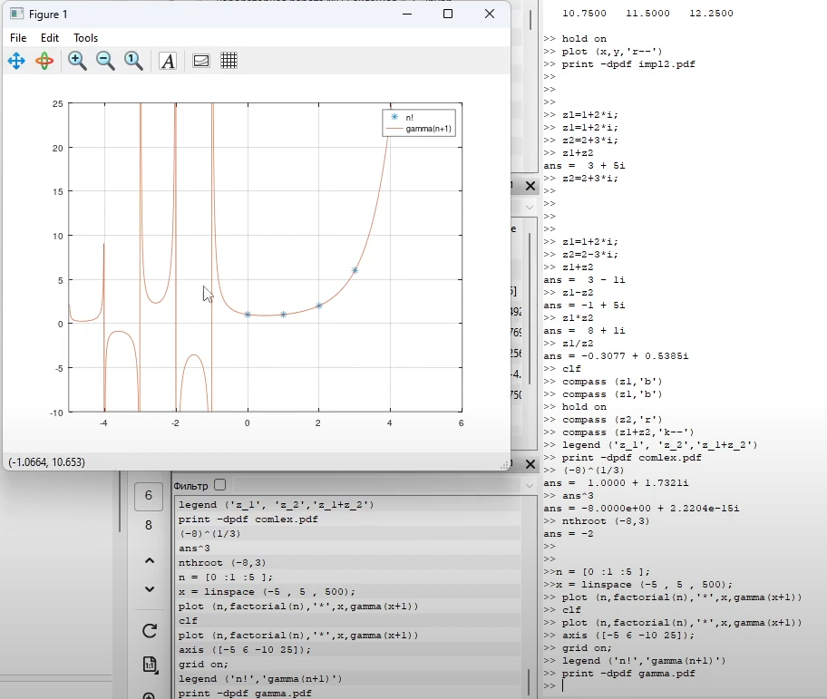

Рис. 7: Функции

Обратите внимание на вертикальные асимптоты на графике в районе отрицательных целых чисел. Они не являются истинной частью графика. Это артефакты вычисления. Если мы хотим их устранить, мы должны разделить область значений на отдельные интервалы. Это даёт более точный график. (рис. 8)

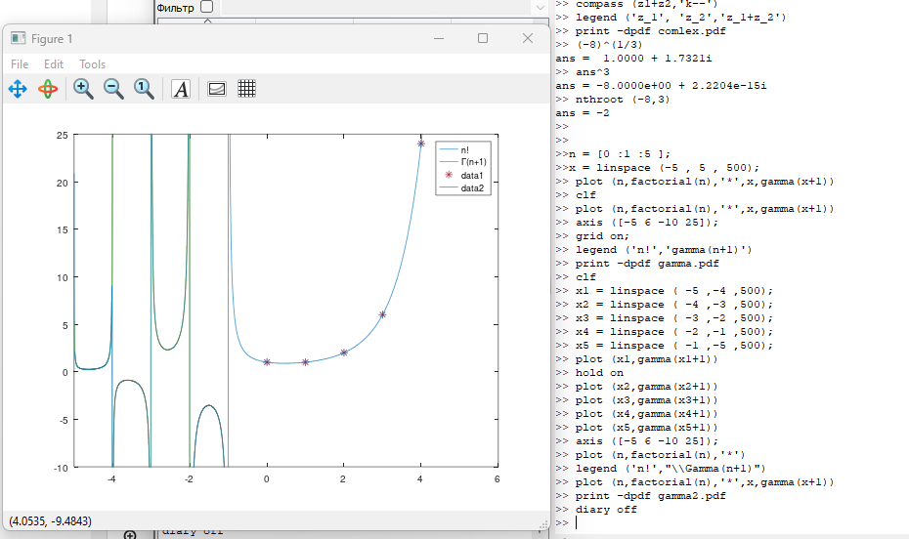

Рис. 8: Функции_испр

# 4 Вывод

В ходе данной лабораторной работы я изучил графики в Octave.

# 5 Библиография

1. Лабораторная работа №7. - 8 с. [Электронный ресурс]. М. URL: [Лабораторная работа №7.](https://esystem.rudn.ru/pluginfile.php/2089343/mod_resource/content/2/README.pdf) (Дата обращения: 03.12.2023).